Với truyền thống “Uống nước nhớ nguồn” vào ngày 8/4/2022 trường Mầm non 1 tổ chức ngày lễ Giỗ Tổ Hùng Vương cho tất cả các bé trong trường tại 2 điểm.
Dù ai đi ngược về xuôi
Nhớ ngày Giỗ Tổ mùng mười tháng ba
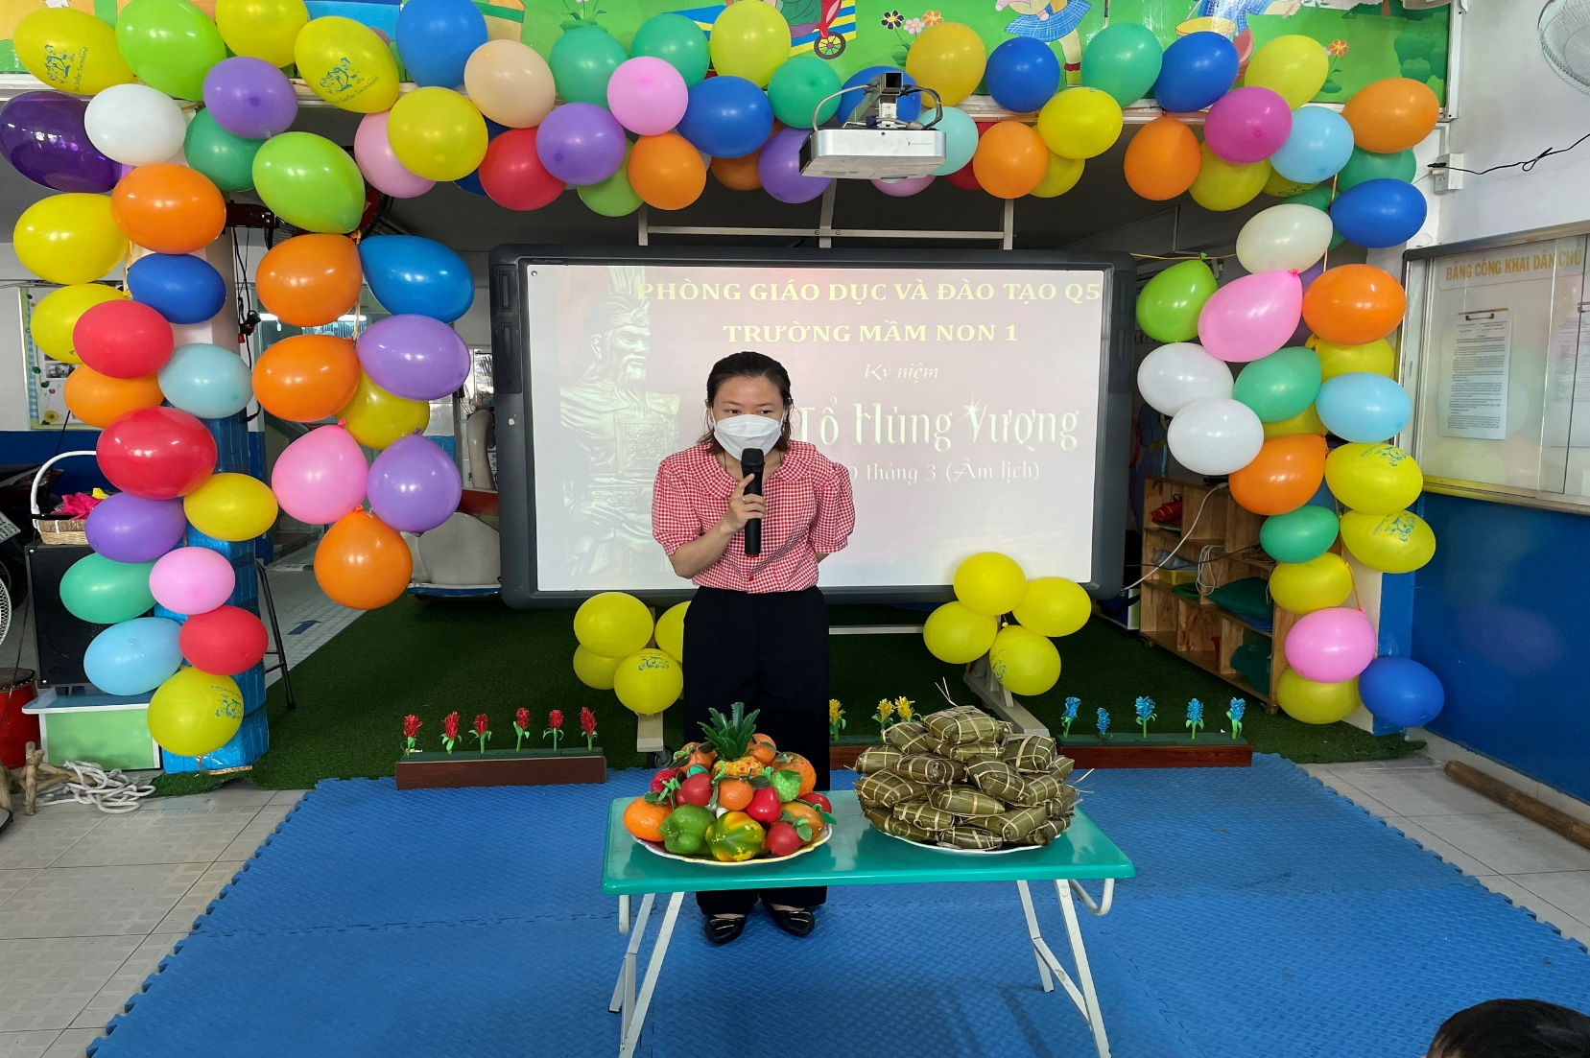
Nhà trường đã chuẩn bị nhiều bánh chưng, tổ chức chương trình văn nghệ, các trò chơi dân gian, các video clip để ôn lại cho các thầy cô và các bé những văn hóa dân gian của dân tộc. Được thể hiện qua các hình ảnh sau:

